Effilochée d'endives au vinaigre de miel
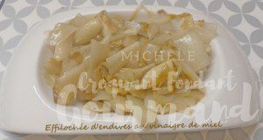 Pour 3 Croquants-Gourmands
- 600 g d'endives
- 1 càs de sucre en poudre
- 1 càs de vinaigre de miel
- 1 càs d'huile d'olive
- sel & poivre du moulin
Bien essuyer les endives.
Les ouvrir en deux et retirer le centre dur puis les couper en lamelles.
Dissoudre le sucre dans le vinaigre et verser sur les endives.
Remuer pour bien enrober toutes les lamelles.
Couvrir et réserver au frais.
Un moment avant le repas, faire revenir les endives dans un filet d'huile chaude.
Saler et laisser cuire pendant une dizaine de minutes en remuant souvent, jusqu'à ce que les endives soient dorées et encore un peu croquantes.
Vérifier l'assaisonnement en sel, poivrer et servir chaud seul ou en accompagnement d'une viande ou d'un poisson.

